膳食补充剂类产品文案
内容说明 | 包装英文内容 | 文案中文内容 | 备注
产品名称 | PRODUCT NAME:  Dietary Supplement | 减脂支持补充剂（入口） | 根据不同产品名称修改（品牌+产品名）
外网参考链接 | https://www.amazon.de/-/en/Cortisol-Cocktail-Supercalm-Concentration-Naturally/dp/B0GCKQGSRZ/ref=zg_m_bsnr_g_122882031_m_sccl_10/000-0000000-0000000?th=1 | / | 【仅做参考无需放包装】  寻找外网参考链接的方式  - 用Google直接搜索关键词  - 用Google以图搜图  3.直接在亚马逊平台等搜索相关产品
 | Dietary Supplement |  | 正面图必加，固定模板（放跟“净含量”一起即可）
产品类型 | PRODUCT TYPE：  Health Products | 保健品 | 保健品/草本茶包/软糖产品等，根据产品情况调整  Health Products/Herbal Tea Bags/Gummies Products
补充品标示及营养成分含量 | OTHER INGREDIENTS：  CITRIC ACID,ARTIFICIAL FLAVORING | 其他成分：  柠檬酸、食品用香精 | 供应商提供，若没有则可参考下述方式。  例：  （1）Serving Size: 1 Capsule（指每次服用推荐量）  Servings Per Container:60（可用多少次，即净含量/每次服用推荐量）  （2）Serving Size:2 Sprays  Servings Per Container:15  注：  喷雾：两喷约0.07ml  滴剂，一滴约0.05ml  供应商提供  注：**Daily Value（DV） not established.  该句前缀符号必须与表格中填的符号保持一致。
  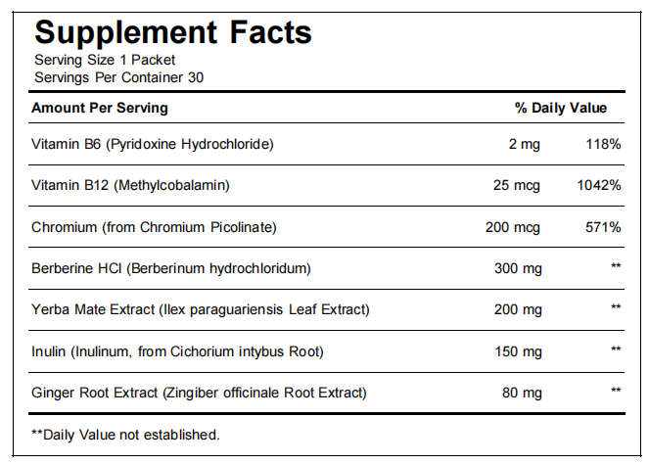
注 | ⚠最后排版样式及线条粗细必须与下图保持一致：  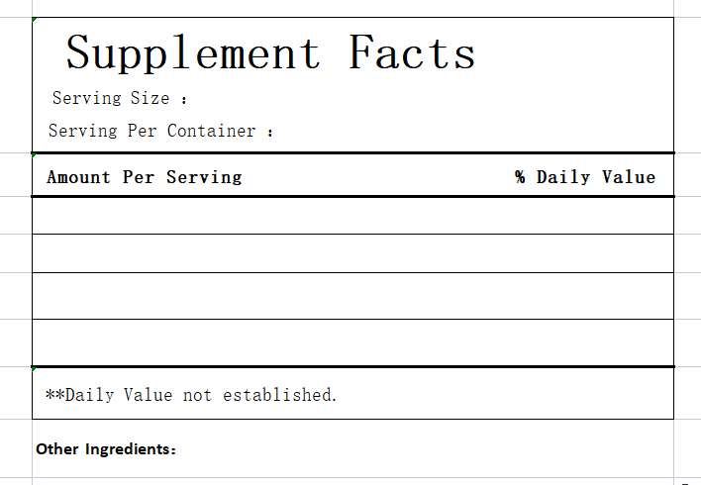
食用方法 | DIRECTIONS :  Take 1 packet of this product once a day, mix it with appropriate amount of warm water, stir well and then drink. | 每日一次，取本品1包，与适量温水混合，搅拌均匀后饮用。 | 1、滴剂：食用前请摇匀，每次取用1-2滴，每日1-2次  Please shake well before consumption, take 1-2 drops each time, 1-2 times a day  2、胶囊：每日两次，每次1~2粒  Twice a day, 1~2 capsules each time
 | These statements have not been evaluated by the Food and Drug Administration. This product is not intended to diagnose, treat, cure, or prevent any disease. |  | 固定模板（放包装侧面背面即可）
警告语 | WARNING:  1、Avoid direct sunlight and high temperature environment, please place it in a dry place to avoid moisture.  2、Keep out of reach of children.  3、Consult a doctor before use if pregnant, breastfeeding, under 18 years of age, or have a chronic medical condition. | 1、避免阳光直射和高温环境，请置于干燥处，避免受潮。  2、置于儿童接触不到的地方。  3、孕妇、哺乳期妇女、儿童、慢性病患者需咨询医生后使用。  ​ | 【固定模板】  若为滴剂类产品，则需增加  4、If there is precipitation or color change, it is normal. Shake well before use. If damaged, do not drink.
经销商 | DISTRIBUTED BY: |  | 【古吉尔/布什艾德/普末斯/多克益，logo有对应的公司在这4个里，就地址4选1】
地址 | ADDRESS： |  | 【古吉尔/布什艾德/普末斯/多克益，logo有对应的公司在这4个里，就地址4选1】
保质期 | SHELF LIFE: 2 Years | 二年
原产国 | MADE IN CHINA
图标 |  |  | 需开发确认供应商
袋装窒息标识 |  | 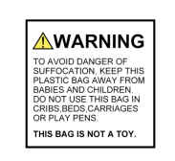 | 仅袋子需加
A.产品功效 | 1.Supports metabolism nutrition balance  2.Supports energy level balance  3.Supports digestive nutrition balance  4.Supports daily weight management routine | 1.支持代谢营养平衡  2.支持能量水平平衡  3.支持消化营养平衡  4.支持日常体重管理 | 不做入包装
B.产品优势 | 1.Metabolism support nutrition formula  2.Botanical extract combination  3.Convenient drink mix format  4.Suitable for daily routine | 1.代谢支持营养配方  2.植物提取组合  3.冲饮形式方便  4.适合日常补充 | 详情页文案（设计作图用词参考）
C.产品卖点 | 1.Metabolism Boost: Supports metabolism balance  2.Energy Support: Supports daily energy levels  3.Digestive Care: Supports digestive balance  4.Weight Routine: Supports weight management routine  5.Designed for daily nutrition support  6.Drink mix format for easy use  7.Balanced metabolism nutrition formula  8.Supports active lifestyle routine  9.Convenient supplement for everyday use  10.Helps maintain internal nutrition balance  11.Supports daily energy nutrition routine  12.Suitable for long term nutrition routine  13.Balanced formula for daily management needs  14.Easy addition to daily supplement routine  15.Practical daily nutrition supplement | 1.代谢提升：支持代谢营养平衡  2.能量支持：支持日常能量水平  3.消化护理：支持消化平衡  4.体重管理：支持体重管理习惯  5.为日常营养补充设计  6.冲饮形式使用方便  7.代谢营养组合配方  8.适合活跃生活方式  9.适合每日营养补充  10.帮助维持体内平衡  11.支持日常能量补充  12.适合长期营养补充  13.满足日常管理需求  14.轻松融入每日补充  15.日常营养补充选择 | 详情页文案（设计作图用词参考）
D.成分功能 | 1.Vitamin B6: Supports energy metabolism balance  2.Vitamin B12: Supports nervous system balance  3.Chromium: Supports glucose metabolism balance  4.Berberine HCl: Supports metabolism balance  5.Yerba Mate Extract: Supports energy and focus  6.Inulin: Supports digestive function balance  7.Ginger Root Extract: Supports digestive comfort | 1.维生素B6：支持能量代谢平衡  2.维生素B12：支持神经系统平衡  3.铬：支持糖代谢平衡  4.小檗碱：支持代谢平衡  5.马黛茶提取物：支持能量与专注  6.菊粉：支持消化功能  7.姜根提取物：支持消化舒适 | 详情页文案（设计作图用词参考）
E.销售关键词 | KEYWORDS: |  | 【仅做参考无需放包装】  根据外网参考链接，确定关键词  - 关键词优先从标题里面找，尽量找能匹配到这个产品的词组  2.关键词在相关平台搜索，能定位到对应或者相关的产品
F.1688上架标题 |  |  | 【仅做参考无需放包装】只需中文
备注：不需要保质期的，需在方框里标注“只显示生产日期”。

